Страховые медицинские организации, осуществляющие деятельности в сфере обязательного медицинского страхования на территории Московской области.

Наименование СМО. Телефон круглосуточной «горячей линии». Звонок по России бесплатный!
ОАО СК «РОСНО – МС» Тел.: 8(495)-956-21-05 доб. 27-62
Горячая линия: 8-800-100-80-05

ООО СМК «РЕСО – Мед» Тел.: 8(496)-435-20-22
Горячая линия: 8-800-200-92-04

АО «МАКС – М» Тел.: 8(495)-232-97-16; Факс: 8(495)-324-86-68
Горячая линия: 8-800-555-50-03

АО СК «СОГАЗ – МЕД»
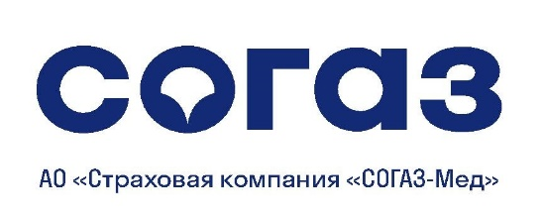
Сайт: www.sogsz-med.ru
Генеральный директор: Толстов Дмитрий Валерьевич
Адрес почтовый: 115088, г. Москва, а/я 147
Адрес юридический: 107045, г. Москва, Уланский пер., д. 26
Адрес фактический: 115432, г. Москва, 2-й Южнопортовый пр., д.16, стр.1
Тел. Контактного центра: 8-800-100-07-02

ООО МСК «Медстрах» Тел.: 8(495)-785-27-76 доб. 34-16
Горячая линия: 8(495)-921-40-66
ООО «РГС – Медицина» Тел.: 8(495)-287-81-25

